Bloc Navigation CMS : Guide d'utilisation
Le bloc Navigation CMS doit sélectionner un volume de pages disponible avant d'afficher du contenu.

Ajouter un bloc de navigation CMS dans un cours
Pour ajouter une instance de navigation CMS, laquelle publiera l'un des volumes de pages disponibles,
- Activer le mode “Edition” du cours
- Par la fonction d'ajout de bloc, ajouter un bloc “Navigation CMS”
Le bloc Navigation CMS est vide de tout contenu, tant que vous ne l'avez pas configuré.

Publier un volume de pages
- En mode édition, cliquez sur le lien de configuration du bloc.
Vous obtenez l'écran de configuration suivant :
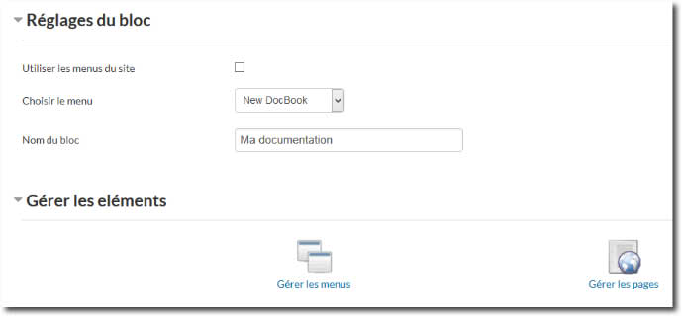

Utiliser les menus du site
Lorsque vous crééez des volumes de pages, vous pouvez les localiser dans le site ou dans un cours. Implicitement, les volumes de pages gérés par une instance installée dans un contexte global localisera les volumes de pages créés dans le site. Ceux créés par une instance localisée dans un cours les localiseront dans ce cours.
Si vous cochez cette case et enregistrez la configuration, vous pourrez alors choisir l'un des volumes de pages globaux après la réouverture de la configuration.

Choisir le menu
Sélectionnez le volume de pages à publier dans ce menu. La table des matières correspondantes sera affichée dans l'espace du bloc.

Nom du bloc
Vous pouvez changer dans ce champ de texte le nom apparent du bloc dans l'interface.

Gérer les menus
Les menus sont équivalents aux volumes de pages. La fonction CMS de Moodle gère autant de volumes documentaires que vous souhaitez. Chacun constituant un arbre de pages et des sous-pages.
En cliquant sur ce lien, vous accédez à l'écran de gestion des différents volumes de pages dans le contexte courant du bloc. Si le bloc a été basculé en “volumes de site” alors tous les menus gérés sont les menus globaux. Si le contexte courant de gestion n'est pas le site, alors vous gérez les menus localement au cours dans lequel est implanté le bloc.
Interface de gestion des menus (volumes de page)

Gérer les pages
en cliquant sur ce lien, vous accédez par défaut à la gestion des pages du menu actif dans l'instance de bloc.
Interface de gestion des pages
Revenir à l'index du composant

